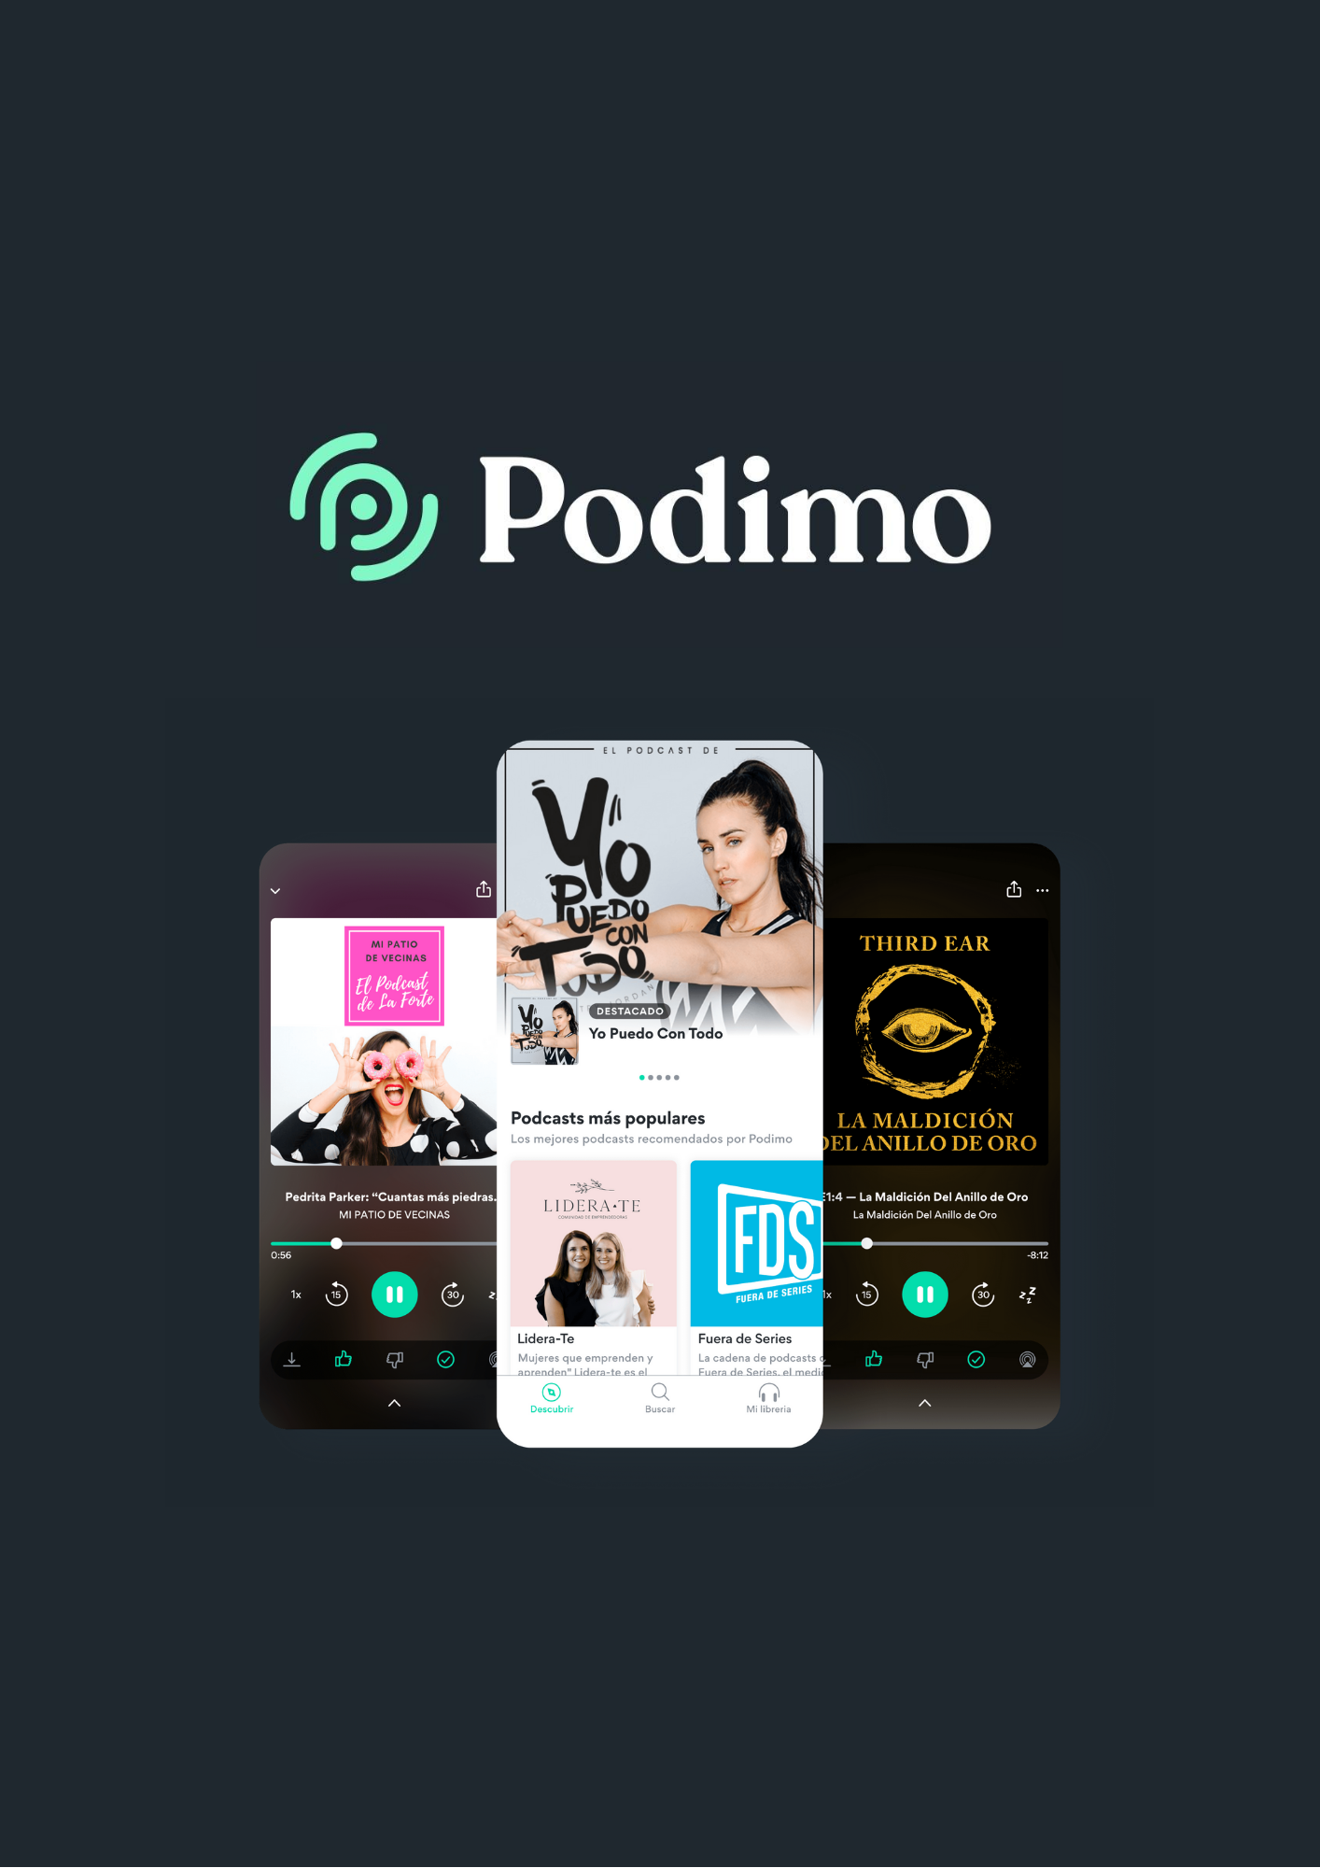

Historia de Podimo

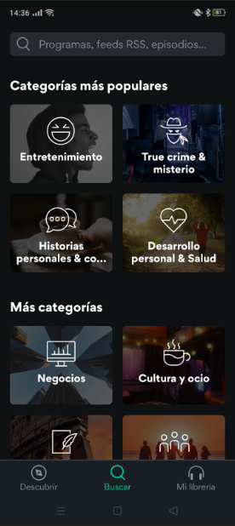Fundada en 2019, la plataforma de podcasting de origen danés Podimo nace de la vocación de **5 emprendedores, Morten Strunge, Nikolaj Koppel, Sverre Dueholm, Andreas Sachse y Eva Lægdsgaard**, de ofrecer a los creadores de podcast un ecosistema único en el que tengan un modelo de reparto de ingresos **justo y equitativo**, y una transparencia que hasta ahora no era lo habitual en el sector. Y al mismo tiempo, ofrecer a los usuarios un lugar donde encontrar nuevos contenidos adaptados a sus gustos y necesidades.

La compañía recibió una **primera ronda de financiación de 6 millones de euros** en julio de 2019, la cual le sirvió para crear la plataforma y comenzar su expansión, para posteriormente levantar una **nueva ronda de 15 millones de euros** en mayo de 2020, que le ha permitido afrontar nuevos objetivos, como la llegada a España, la capitalización del aumento del consumo de podcast y el desarrollo de la plataforma.

Podimo comienza su andadura en Dinamarca a mediados de 2019, para poco después dar el salto a Alemania, y llegar a **España en junio de 2020**. Actualmente da empleo a más de 40 personas de 5 nacionalidades diferentes.

versión gratuita y ampliación Premium

Tras su lanzamiento en Alemania y Dinamarca, Podimo lanzó en junio de 2020 su app gratuita de escucha de podcasts en español que agrega y selecciona los podcasts en español más relevantes.

En total, la app se estrenó con **más de 50.000 podcasts en español**, junto con las primeras series de podcasts originales que Podimo había producido en exclusiva para este lanzamiento con el fin de que los oyentes pudieran probar el excelente contenido que la plataforma va a ofrecer en formato Premium en español.

La app de Podimo ofrece una experiencia de escucha de podcasts excepcional a través de una navegación muy visual e intuitiva. Además, los usuarios podrán descubrir nuevos contenidos afines a sus intereses, gracias al trabajo del **equipo de curación de contenidos**, dotados con las últimas tecnologías que, a través de algoritmos inteligentes, permiten la recomendación de contenidos digitales afines a los gustos de los usuarios.

Tras la excelente acogida que ha tenido en España ha decidido adelantar el **lanzamiento de su versión Premium al próximo 15 de septiembre**. La nueva versión Premium de Podimo, que tendrá un **coste de 3,99 euros al mes con 14 días de prueba gratuita**, permitirá a los usuarios acceder este año a **más de 300 podcasts originales y exclusivos** que no se pueden escuchar en ningún otro lugar.

Esta **versión Premium convive con la gratuita**, que sigue disponible para todos los usuarios que lo deseen y donde podrán seguir escuchando de forma totalmente gratuita, y sin necesidad de iniciar sesión o registro alguno, más de 50.000 podcasts en español y 650.000 en inglés con escuchas ilimitadas online y offline.

La nueva versión Premium de Podimo contará con **40 nuevos podcasts en exclusiva a la semana**, lo que supone **más de 2.000 podcasts originales al año**, así como una amplia selección de los **mejores audiolibros en español** de menos de 3 horas de duración.

En Podimo consideran que la industria del podcasting debe apostar por la creación de nuevas vías de ingresos más allá de la publicidad, desarrollando **nuevos modelos de suscripción que compensen a los creadores por su contenido**, permitiéndoles enfocarse en la creación de más contenido y relacionarse de una forma directa con su audiencia.

Modelo de compensación

Gracias a un innovador ecosistema de **compensación por escucha**, los oyentes de Podimo apoyarán directamente a sus creadores favoritos cada vez que escuchan sus podcasts, independientemente que hayan escuchado podcasts exclusivos o contenidos en abierto.

“Con un crecimiento anual del 30%, **la industria del podcasting genera cerca de mil millones de euros anuales** en ingresos publicitarios, pero el futuro desarrollo de esta industria requiere de nuevos modelos de compensación complementarios que aporten a los creadores de podcasts nuevas vías de ingresos incrementales, más allá de la publicidad, permitiéndoles enfocarse en la creación de más contenido y relacionarse de una forma directa con su audiencia” indica Morten Strunge, CEO y fundador de Podimo. **Los ingresos generados a través del programa de miembros premium de Podimo se comparten directamente con los podcasters** a través de su sistema de pago centrado en el usuario (UCPS).

En concreto, la cuota mensual de un usuario se paga proporcionalmente a los podcasts escuchados ese mes, dependiendo de cuál fue el que más oyentes tuvo. De esta manera, los oyentes de Podimo pueden apoyar directamente a sus podcasters favoritos cada vez que pulsan play.

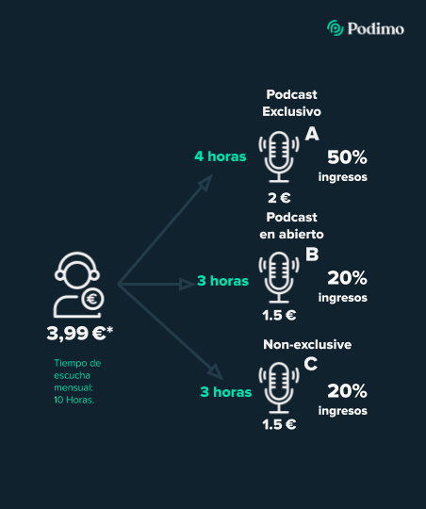

Al elegir el acuerdo de **distribución en exclusiva**, los contenidos del podcaster serán guardados en la aplicación y estarán disponibles únicamente para los miembros de Podimo Premium. De esta forma, los ingresos se reparten al 50% entre el creador del contenido y la plataforma.

Como **podcast no exclusivo**, todos los miembros de Podimo podrán encontrar y escuchar el podcast; y cuando los miembros Premium lo escuchen, el podcaster obtendrá el 20% del dinero asignado a través del UCPS. Este es un flujo de ingresos totalmente adicional, lo que significa que el podcaster no tiene que cambiar nada en la forma en que su podcast es alojado o distribuido en cualquier otro lugar.

Contenidos exclusivos

Expertos en todo tipo de materias, periodistas, celebridades e influencers han visto que el podcast les permite conectar directamente con sus audiencias de una forma muy dinámica y entretenida.

La nueva versión Premium de Podimo contará con **40 nuevos podcasts en exclusiva a la semana**, lo que supone más de 2.000 podcasts originales al año, así como una amplia selección de los mejores audiolibros en español de menos de 3 horas de duración. A partir del próximo 15 de septiembre, los oyentes de Podimo podrán acceder a los podcast exclusivos de reconocidos nombres como la influencer y experta en deporte y nutrición **Patry Jordán, que debuta con un podcast sobre experiencias y relatos personales sobre desarrollo personal y profesional**, el reconocido periodista y presentador de televisión **Iker Jiménez que se estrena con el podcast ‘Las historias secretas’** o el escritor y youtuber **Javier Ruescas, que inaugura ‘Cartas extraordinarias’,** donde en cada episodio se descubrirá una carta o fragmentos de ella de gente famosa. También aterriza en la plataforma la serie original **‘Silencio en Bhopal’** narrada por la actriz **Clara Lago**, quien nos llevará a la ciudad india en la que se produjo **uno de los mayores desastres industriales de la historia.** Su voz nos contará todos los detalles de un suceso que a día de hoy sigue castigando a la población de Bhopal.

Otros programas que los usuarios de Premium podrán escuchar en exclusiva son el podcast sobre desarrollo personal de presentadora de televisión **Teresa Viejo**, Los usuarios de Podimo Premium también podrán disfrutar del programa de la periodista radiofónica **Celia Blanco**; las conversaciones relajadas con gente interesante en “Lo de **Alberto Rey**”: doce uno-contra-uno entre Alberto Rey y gente a la que crees que conoces, pero igual no. Los años 90 serán el tema común que estará presente en las doce charlas del presentador y sus invitados (**Imanol Arias, Elvira Lindo, Javier Cámara, Alberto Chicote, Ana Millán,** entre otros); el podcast de **Mirea Canalda** y el programa en exclusiva de la actriz **Ares Teixidó**, entre otros. También podrán conocer las historias de doce mujeres en “Con voz de mujer”, de la mano de las influencers y creadoras de contenido **Amarna Miller y Gakian**. En este espacio, con una clara impronta personal, se lucha y se trabaja por dar voz a la mujer, no solo a las caras visibles, sino también a mujeres del día a día que de una manera u otra reivindican unos derechos y una manera de ver el mundo en el que viven.

También hay espacio para la historia y la curiosidad, con **“Historias mínimas”**, un show presentado y dirigido por los periodistas **Eugenio Hernández y África Egido** en el que durante 30 minutos bucean en historias y anécdotas a menudo olvidadas por el gran público. Y si te gustan las historias, con “Pixeland” estás de suerte. Porque es la tierra de las historias, un podcast de **Jonan Basterra** en el que te cuenta historias de gente cotidiana que merecen ser contadas. Se atreve, incluso, con historias del coronavirus en primera persona.

Sin olvidarnos del podcast true crime que está causando sensación entre un gran número de aficionados a este género, **“Psycholand**”: el particular estilo de **Kiko Amat y Benja Villegas** te hará engancharte a sus historias sobre asesinos en serie, a la vez que te incitará a pasar un buen rato con sus análisis y comentarios. Y los aficionados al true crime están de enhorabuena, porque en **“Criminal-mente”**, el podcast de la jurista y criminóloga **Paz Velasco de la Fuente,** podrán adentrarse en la escena de los crímenes más mediáticos de los últimos años, conocer todos los detalles e incluso viajar a la mente del asesino para conocer su conducta criminal. En Podimo también hay espacio para la salud, los cuidados y la nutrición de la mano de **“El podcast de Jana Fernández - A GUIDE TO LIVE WELL”,** un lugar en el que su presentadora comparte con los oyentes su experiencia personal y sus aprendizajes, además del conocimiento de los mejores expertos. Y todo para que el oyente pueda crear una guía para vivir bien.

sector del podcast

Poco a poco, la escucha de podcasts y audiolibros se va convirtiendo en un fenómeno global, siendo ya un **formato escuchado por cerca de mil millones de personas en todo el mundo.** De hecho, podemos observar esta tendencia en el mapa de escuchas de podcasts realizado por [Podimo](https://podimo.com/es), plataforma de streaming de podcasting, que indica claramente que **los españoles se han llevado los podcasts de vacaciones** este verano.

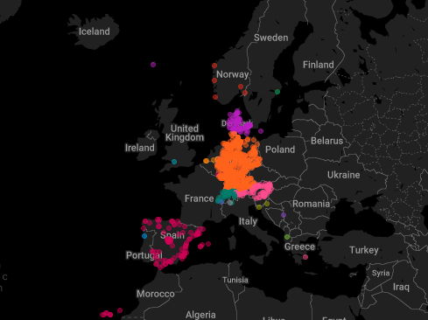

Imagen: Mapa de escuchas de podcasts en el app de Podimo

A la hora de elegir las temáticas de los podcasts, los españoles han incrementado sus escuchas durante estos meses de podcasts sobre **ciencia, seguidos de los de salud y deporte, y los de actualidad política**. Completa el Top 5 los podcasts de cultura y sociedad, y por último los de comedia. En lo que respecta la duración de las escuchas de podcasts, estos tienen una **duración media de entre 20 y 30 minutos**, reduciéndose en los últimos años que a media se situaba en 45 minutos. En otras palabras, tenemos más sesiones de escucha a lo largo del día, pero más cortas.

Respecto al idioma de los podcasts, el inglés continúa siendo el principal con una oferta de más de 900.000 *podcasts*, seguido por el español con alrededor de 100.000. La diferencia es francamente notable debido a la madurez de la industria del podcasting en los mercados anglosajones, pero los contenidos audio en español y portugués no paran de crecer. **A nivel mundial,** **cada año se producen cerca de 500.000 nuevos podcasts**. Según el estudio publicado por [Art19](http://www.art19.com/), todo parece indicar que este año será la primera vez que los podcasts producidos en otros idiomas, como el español y el portugués, superen a los podcasts producidos en inglés.

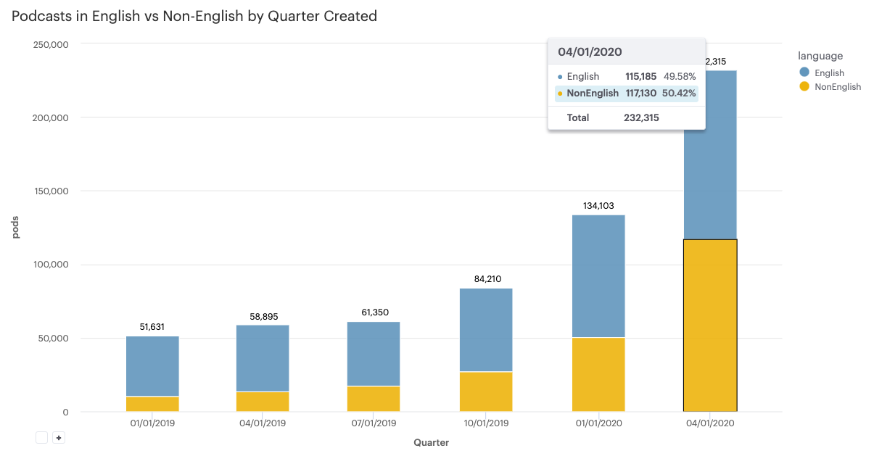

Estas cifras no hacen más que reconfirmar lo que se venía viendo en los últimos meses. Los podcasts, al igual que el resto de servicios de streaming de series de TV o audiolibros, tienen una tasa de adopción brillante especialmente en Europa. Sólo es cuestión de tiempo que lo que han conseguido plataformas como Netflix, Movistar o HBO se extrapole a las plataformas de podcast y se conviertan en un recurso de entretenimiento más para los usuarios.

**La tasa de crecimiento anual del podcasting se situará entre el 25 y el 30%** en los próximos 5 años, según un informe realizado por la consultora Deloitte.[1] En concreto, se estima que este año el mercado mundial de podcasting supere **la cifra de los 1.100 millones de dólares en 2020 por primera vez en su corta, pero intensa historia corporativa**, gracias a los ingresos derivados de la publicidad. A pesar de que la COVID-19 ha desacelerado la inversión publicitaria en un 25%, y que varios estudios indican que el volumen de contratación publicitaria no volverá hasta el año 2023, la previsión del crecimiento de los podcasts se mantiene en un **30% interanual en los próximos 5 años**, alcanzando los **3.300 millones de dólares en 2025**, gracias a los ingresos derivados de las plataformas de suscripción de podcasts.

Curiosamente este crecimiento no vendrá liderado por los mercados audio más anglosajones como los Estados Unidos y el Reino Unido, sino por los **mercados emergentes: Asia Pacífico, América Latina y China que impulsarán el 70%** del crecimiento global del mercado de contenidos audio (música, podcasts y audiolibros) entre 2020 y 2030 a través de ingresos derivados de plataformas de suscripción en vez de ingresos publicitarios.

Según el buscador y directorio de *podcasts*[Listen Notes](https://click.mlsend.com/link/c/YT0xNDYyMTc5MzYwNDQ5NTAwMjk3JmM9eTZkMCZlPTE5MjgmYj0zNjg2NTI0NDImZD12M2s1YzRj.En6ZB--ODi0EJmIjmk7RiQT6rAlZomphn69Sw_IrfL8), actualmente **existen cerca de 1.400.000 programas de podcasts**. “*Actualmente hay más de mil millones de oyentes de podcasts y audiolibros en* ***todo el mundo, que escuchan más de 75 millones de episodios activos de podcasts en más de 100 idiomas****. A pesar de ello, y aunque hay el doble de oyentes de podcast que, de audiolibros, un formato mucho más establecido en el colectivo general, hoy en día* ***cada oyente de audiolibros genera más de 2,4 veces los ingresos anuales de un oyente de podcast****, situación que cambiará en los próximos años con el auge de las plataformas de suscripción de pago de podcasts*”, afirma Javier Celaya, responsable de una de las principales plataformas de streaming de podcasts Podimo en los mercados en español.

Según el último informe de MIDIA Research[2], el confinamiento ha incrementado el consumo de contenidos digitales en los hogares en un 15%, pero a través de sesiones más cortas. Durante los últimos años, los contenidos audio (podcast y audiolibros) eran consumidos principalmente en los trayectos de ida y vuelta al trabajo. Sin embargo, con la llegada del confinamiento los hábitos de consumo han cambiado radicalmente y **ahora las sesiones de escucha se reparten a lo largo del día, los fines de semana y, en muchos casos, como desconexión de las pantallas**, durante las comidas o antes de irse a la cama.

En cuanto al tipo de dispositivos, al estar la mayor parte del día en casa, es evidente el crecimiento del uso de los dispositivos electrónicos, especialmente de aquellos que se encuentran en el ámbito familiar. Así, **el uso del móvil y las tabletas han crecido en un 32%, la TV en un 28%** y los altavoces inteligentes y smart watch un 11% cada uno, según VoxNest.

Contacto

Javier Celaya

Head of Spanish Markets Podimo

<https://podimo.com/es>

+34.606.367.708

[javier@podimo.com](mailto:javier@podimo.com)

AxiCom para Podimo

[podimo@axicom.com](mailto:podimo@axicom.com)

+34.646.260.354 (Marta Cuenca)

+34.608.271.853 (Iván Vicente)

+34.609.265.146 (Joselyn Constantino)

1. Informe Deloitte <https://www2.deloitte.com/us/en/insights/industry/technology/technology-media-and-telecom-predictions/2020/rise-of-audiobooks-podcast-industry.html>
2. Informe de MIDIA Research <https://www.midiaresearch.com/reports/covid-19-impact-on-entertainment-demand-and-behaviours>